Analogue Video

Analogue Video adalah sinyal video yang ditransfer oleh sinyal analog. Sinyal video berwarna analog mengandung luminance, brightness (Y) dan chrominance (C) dari gambar yang dimunculkan oleh televisi. Ketika digabungkan menjadi satu saluran, maka disebut video komposit contohnya antara lain dengan NTSC, PAL dan SECAM.  
  
Analogue Video dapat dibawa dalam saluran terpisah, seperti dalam dua saluran S-Video (YC) dan multi channel component video format. A digunakan dalam aplikasi produksi televisi konsumen dan profesional.

Dalam Analogue video ini terdapat sistem, output dari CCD (Charge-Coupled Device) diproses oleh kamera menjadi tiga saluran color information dan synchronization pulses (sync) dan sinyal direkam ke magnetic tape.

Contoh alat-alatnya :

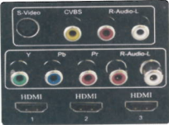 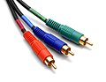

Gambar 1 CCD(Charge-Coupled Device) Gambar 2 (3-channel RGB)

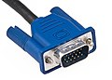 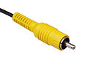

Gambar 3 VGA Gambar 4 Single Channel RCA

Digital Video

Dalam Digital Video, output dari CCD didigitalkan oleh kamera ke dalam urutan single frame ke data video dan data audio dikompresi sebelum ditulis ke tape.

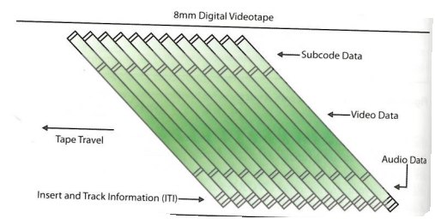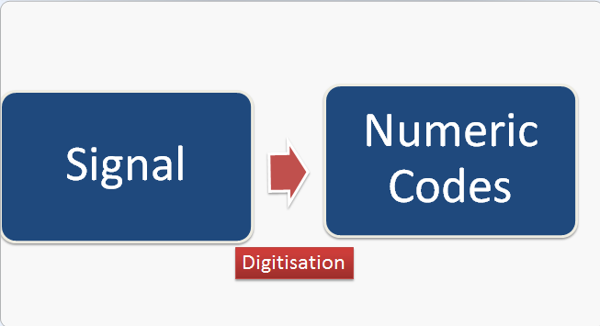

Kualitas video digital tergantung pada:  
- Resolusi layar  
 Jumlah piksel horizontal dan vertikal yang digunakan untuk menyajikan gambar.

- Frame Rate  
 Jumlah single frame video ditampilkan per detik.

- Metode Kompresi (codec)  
 Algoritma khusus yang digunakan untuk kompres dan kemudian dekompresi video digital.

Ada berbagai adapter Digital Video :

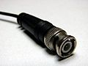 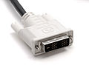

Gambar 5 Serial Digital Interface(SDI) Gambar 6 Digital Visual Interface

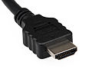

Gambar 7 HDMI